# RAPPORT :

**Bob Trading Simulator**

*Par Cyprien BOUNI et Billy-Liang WEI*

*« Vous venez d'être engagé chez Poly Bankers Agency, vous êtes un stagiaire qui cherche à faire ses preuves dans le monde hostile du trading. Vous commencez avec un capital de 10 000 € et vous espérez en sortir riche et beau.*

*Bienvenue dans la famille et souvenez-vous, aucune transaction est gagnée d'avance. »*

BUT DU JEU :

Souvenez-vous bien de ces paroles, car elles vous suivront tout au long de votre périple pour devenir le meilleur trader de la compagnie. Avec votre capital de 10 000 *€* vous allez devoir investir dans des transactions chiffrées entre 1 et 10. Vous avez des chances d’échouer mais aussi de réussir à augmenter votre mise. Vous commencez en tant que stagiaire et avec un peu de talent, vous finirez escroc mondial.

Néanmoins, vous n’êtes pas seul, Bob votre collègue amnésique va vous apprendre les ficelles de métiers mais aussi les raccourcis ! Prenez des risques et que l’avarice vous consume !

Au fil de votre périple, vous allez prendre de l’expérience et vous allez pouvoir débloquer des nouvelles fonctionnalités. Cependant gare à la conformité bancaire qui vous attend au coin du couloir. C’est sans compter sur votre boss qui attendra de vous perfection dans votre travail !

FONCTIONNALITES :

PHASE 1 Stagiaire :

* Vous ne pouvez que parier de l’argent sur des transactions pour augmenter votre capital. Pas de surprises, soit vous gagnez de l’argent soit vous perdez la partie.
* Bob est là pour vous conseiller.
* Il faut augmenter votre capital à 50 000 euros pour passer au stade de Trader.

PHASE 2 Trader :

* Vous pouvez toujours parier de l’argent. Néanmoins, vous avez accès à des transactions avec des sommes 10 fois supérieures que quand vous étiez simple stagiaire.
* Les pourcentages de réussite sont affichés pour chaque transaction. Plus vous misez sur des grosses sommes, moins le pourcentage de réussite est élevé.
* Vous avez accès à des fausses transactions ! Votre score est basé sur l’argent détourné. Attention, vous êtes dorénavant surveillé et il vous faudra jouer intelligemment. Il vous faudra alors soutirer plus de 200 000 euros de la banque pour pouvoir accéder au stade supérieur : Chef de l’équipe de Trading aka Escroc professionnel. Pour lancer une fausse transaction, rentrer « 0 » sur le terminal.

PHASE 3 Chef équipe de Trading :

* Vous avez accès aux fonctionnalités précédentes avec des sommes allant jusqu’à 1 000 000 d’euros.
* Votre taux de suspicion peut être maintenant visible, à 100%, le jeu se termine et la police vous arrête.
* Comme dans la vie active, des événements aléatoires apparaissent. Serez-vous assez talentueux pour pouvoir profiter de ces événements ?

DIAGRAMME UML

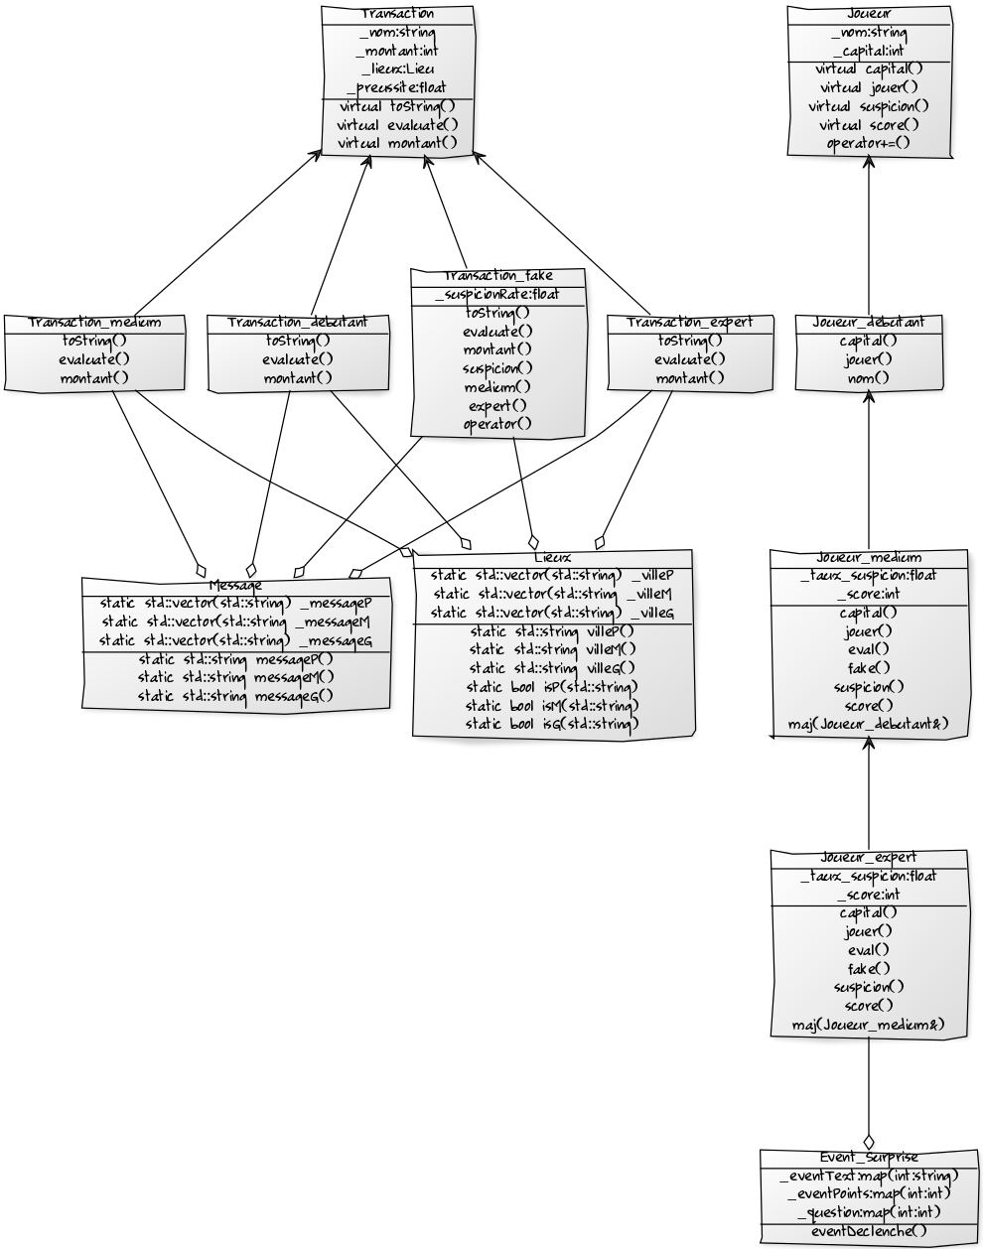

INSTALLATION :

* Notre projet marche sans librairies, il suffit juste de lancer l’exécutable pour pouvoir commencer une partie. L’exécutable se nomme main. Il faut donc écrire « ./main » dans la fenêtre du terminal située dans le répertoire du jeu.
* Attention ! pour les utilisateurs de Windows, certains terminaux ne supportent pas la couleur ni les accents.

CODES UTILES :

* Nous n’avons pas réellement de fonctions dont nous sommes fiers car l’implémentation de celles-ci n’ont pas créé d’obstacles insurmontables. Ce sont des fonctions simples qui, imbriquées, donne le résultat final dont nous sommes particulièrement fiers.
* Les fonctions jouer() contenues dans chaque type de Joueur est différente selon le niveau, on fait de la redéfinition de méthodes.
* On a par exemple pour le dernier niveau, une intégration d’events aléatoire avec une chance d’apparition de 20% qui ont étaient intéressants à implémenter.

En effet, on a stocké dans un seul fichier events.txt, un formatage spécial correspondant à un event.

Pour l’event : 1 5 « Veux-tu valider ? »

Le premier entier correspond à OUI/NON.

Le deuxième entier correspond au nombre de points à gagner.

La partie de texte correspond à la question.

Ainsi, si le joueur répond OUI, il effacera sa suspicion d’un taux de 5%, sinon, il gagnera entre 0 et 30% de suspicion.

Chaque ligne du fichier correspond à un event, on le parcourt entièrement, puis on stocke les 3 valeurs dans 3 std ::map. On retrouve les valeurs avec la clé qui correspond au numéro de l’event (généré à partir du numéro de ligne dans le fichier).

* Beaucoup de nos fonctions utilisent la fonction Rand, on a du optimiser les coefficients pour pouvoir équilibrer le jeu et ne pas le rendre trop facile.
* Les fonctions de lieux, noms, messages et events ont été créé pour éviter d’être générées à chaque appel. On a des fonctions statiques qui sont initialisées lorsque l’on créé l’objet associé dans le fichier main. On optimise donc le temps et on évite de lire plusieurs fois un gros fichier de données.

CONCLUSION

On a pris beaucoup de plaisir à concevoir ce jeu. Beaucoup de temps a été mis pour rechercher les moyens d’optimiser sa vitesse et surtout à trouver des mécaniques intéressantes durant la partie. Des réglages ont été faits pour ne pas rendre le jeu facile mais pas trop difficile non plus. Pour améliorer notre projet, nous avons aussi pensé à rajouter un multi-joueurs, avec une banque qui joue contre un trader. Nous avons aussi réfléchi à faire une interface graphique, néanmoins nous avons été convaincu par nos testeurs de garder le charme du terminal.

On remercie aussi les bêta-testeurs qui ont pu laisser quelques noms de villes/transactions :

Jacques ZHONG, François GORET-QUENET et ceux qu’on a oublié !